**НПУ імені М.П.Драгоманова**

**Факультет інформатики**

***Кафедра комп’ютерної інженерії та освітніх вимірювань***

**ЛАБОРАТОРНА РОБОТА №14**

## ТЕМА: Криптографічні та стеганографічні програмні засоби.

## з курсу

***«Безпека даних та програм»***

Студент Коваль О.М.

Група 42-ІПЗ

Факультет Інформатики

Викладач: професор Франчук В.М.

**HashTab,** Cody Batt, 29.01.2013.

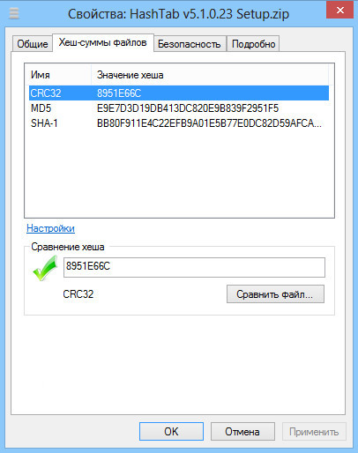

2. Програма повністю безкоштовна.

3. Windows 7, Vista, XP, 2мб вільного місця на HDD.

4. Програма після встановлення знаходиться в пункті "Властивості", будь якого файлу системи. Має звичайне вікно\вкладка, де і відображається стан контрольних сум файлу, також є можливість порівняти цей файл з іншим, для достовірності збігу хеш сум, у вигляді MD5, CRC32, SHA-1.

5. Немає інтернет підтримки.

6. Мова інтерфейсу - російська.

7. Керування відбувається мишкою, при відсутності - клавіатурою.

8. Швидкодія, можливість порівняти хеш суму з іншим файлом. Практичність. Легкість в застосуванні. Підходить для всіх типів файлів.

9. Немає.

10. Для перевірки завантажених файлів на валідність хеш сум. Та порівняння файлів. 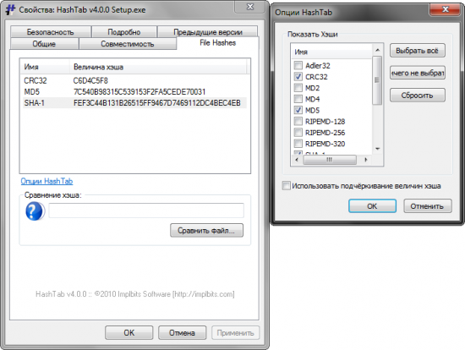

**Autodesk 3ds Max**, 2014 (квітень 2013),Autodesk,

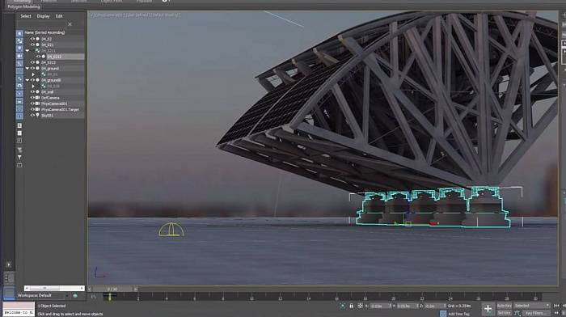

2. Ліцензія - пропрієтарний програмний засіб.

3. Операційна сістема: Microsoft ® Windows ® 7 Professional або Microsoft ® Windows ® XP Professional (SP3 або вище) 2

Для загальної анімації та відтворення окремих деталей і виробів малої та середньої складності (не більше 1000 деталей або 100 000 полігонів):

Процесор Intel ® Pentium ® 4 з тактовою частотою 1,4 ГГц або аналогічний процесор AMD ® з підтримкою SSE2 * 3

2 ГБ оперативної пам'яті (рекомендується 4 ГБ)

2 ГБ у файлі підкачки (рекомендується 4 ГБ **) 4

3 ГБ вільного місця на жорсткому диску

Графічний адаптер, що підтримує Direct3D ® 10, Direct3D 9 або OpenGL5

Не менш 512 MБ пам'яті на відеокарті (рекомендовано 1 ГБ і вище)

Трьохкнопкова миша з встановленим драйвером

Привід DVD-ROM6

4. Програма працює в віконному режимі, являє собою робочу область навколо якої з чотирьох сторні знаходяться елементи керування, інформаційні блоки, панелі управління обьєктами, тощо. Майже кожна дія корисувача відображаєтсья в окремому інформаційному вікні операцій. Тому легко простежити історію виконання тих чи інших процедур.

5. Підключення до Інтернету для завантаження файлів і доступу до Autodesk ® Subscription Aware.

6. Мова інтерфейсу - англійська. В наявності є русифікатор, але не в ліцензійному пакеті.

7. Керування програмою здійснюється за допомогою миші та клавіатури.

8. Найкращий та наймасштабний 3D редактор. Постійні оновлення, гнучкість в налаштуванні,безліч можливостей зробити одну і ту ж операцію різними шляхами, дуже великий набір плагінів та модулів. Наявність роботи з анімацією. Зручний в керуванні. Програма підтримує 2D режим, для побудови графіків на площині, креслення.

9. На освоєння всіх аспектів редактора потрібно багато часу. Переважно великі системні вимоги.

10. Застосовується в проектуванні будинків, автомобілів,ландшафтів, оформлення інтерьєрів, для відеороликів, реклам, та ін.

1. За допомогою пошукової системи глобальної мережі Інтернет знайти, встановити (при необхідності встановлювати програмні засоби слід на віртуальну машину) та дослідити програмні засоби для хешування даних. Описати 2-3 програмних засоби за схемою поданою у 3-му завданні.

**Microsoft Office**, Microsoft Office 2013 (15.0.4481.1510),

Microsoft,www.office.com

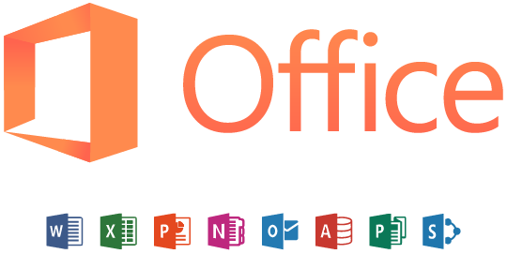

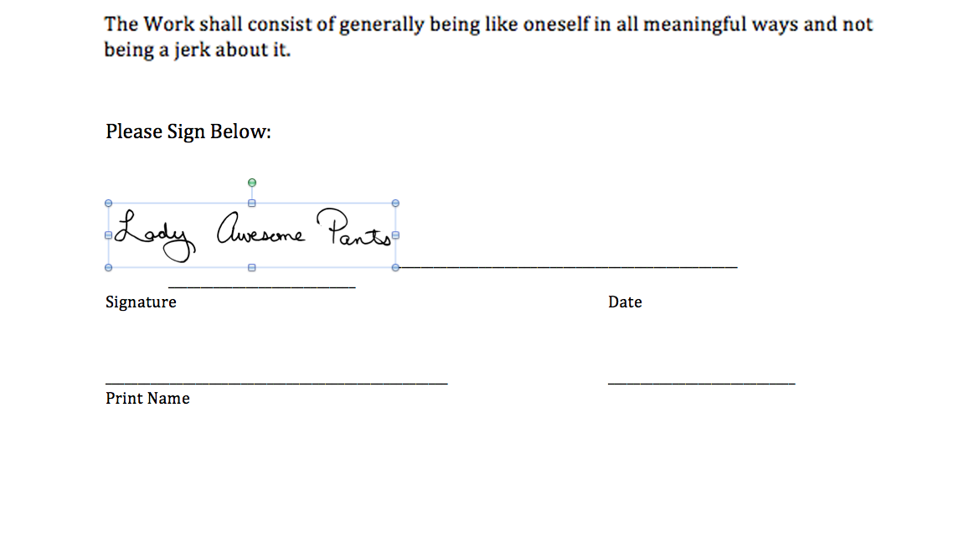

2. Ліцензія Microsoft EULA

3. Microsoft Windows,Apple Mac OS X,Symbian S60 ,Android.Windows 2000 Service Pack 4; Windows Server 2003; Windows Vista; Windows Vista Service Pack 1; Windows XP Service Pack 1; Windows XP Service Pack 2; Windows XP Service Pack 3

Windows 7;Windows Server 2008

4. Програма являє собою повноцінний офісний пакет для роботи з різними типами документів, включаючі такі стандарти як. doc,docx,xls,pptx, та ін. Кожен офісний пакет за своєю структурою має однакове розположення кнопок керування, та рядка меню. Весь процес редагування та основна робота виконується на головному полі програми.

5. Присутня наявність інтерннет підтримки. Програма оновлює протоколи безпеки шляхом з`єднання з сервером Microsoft.com.

6. Мова інтерфейсу - російська. Але є підтримка більш ніж 25 мов світу.

7. Керування офісними пакетами здійснюється за допомогою миші та клавіатури, командний рядок не підтримується.

8. Найкращій на даний момент офісний редактор у світі. Швидкодія, захист інформації,простота у використанні, підтримка документів старого зразку формату .DOC. Зручні та зрозумілі компоненти меню. Підтримка більшості операційніх систем. Універсальність. Не має аналогів на даний момент. Лиш в якості окремих програм.

9. Постійна превірка налаштування безпеки, синхронізація з сервером. Іноді часткове підвисання. Можливе екстренне завершення роботи, без збереження даних.

10. Застосовується для роботи з документами різного типу, формату. Для створення нових. Програма номер 1. в банківських установах, більшості офісних компаній та бугалтерій світу.